С разпоредбите на чл. 4 от Наредба №Н-13 от 17 декември 2019 г. за съдържанието, сроковете, начина и реда за подаване и съхранение на данни от работодателите, осигурителите за осигурените при тях лица, както и от самоосигуряващите се лица (Наредба №Н-13) са определени сроковете за подаване на Декларации образец №1, 3, 6, 7, 8 и 9.

С разпоредбата на чл. 5 е определен срока за подаване на заявлението по чл. 3 от Наредба №Н-13.

С разпоредбата на чл. 7, ал. 3 е определен срока за подаване на декларация образец №5

С разпоредбата на чл. 6а е определен срока за коригиране / заличаване на подадени данни с декларации образец № 1, 3, 5 и 6. Виж фиш /виж. Фиш ІV.І.6/

ДЕКЛАРАЦИЯ ОБРАЗЕЦ №1 "ДАННИ ЗА ОСИГУРЕНОТО ЛИЦЕ"

Декларация образец №1 се подава в компетентната териториална дирекция (ТД) на Националната агенция за приходите (НАП):
1. от работодателите, осигурителите и техните клонове и поделения за всеки календарен месец в срок:
- до 25-о число на месеца, следващ месеца, за който се отнасят данните, а при начислено или изплатено възнаграждение за същия месец след този срок – до края на месеца, в който е начислено или изплатено възнаграждението;
- до 25-о число на месеца, следващ месеца, за който се отнасят данните при полагащо се обезщетение на трудоустроено лице, на което не е предоставено подходяща работа;
- до 25-о число на месеца, следващ месеца на начисляването или изплащането на допълнителни доходи от трудова дейност, начислени или изплатени след 25-о число на месеца, следващ месеца, през който е положен трудът;
- до 25-о число на месеца, следващ месеца, през който е влязъл в сила актът за установяване на незаконното недопускане или отстраняване от работа, а при възстановяване на работа по реда, определен в специални закони, до 25-о число на месеца, следващ месеца на възстановяването;
- до 25-о число на месеца, следващ месеца, през който е влязъл в сила актът, с който се признава незаконността на уволнението от съответния компетентен орган;
- до 25-о число на месеца, следващ месеца, през който е изплатено обезщетението за оставане без работа.
- до 25-о число на месеца, следващ месеца на изплащане на възнаграждението на работещите без трудови правоотношения;

2. от самоосигуряващите се лица:
- до 25-о число на месеца, следващ месеца, за който се отнасят данните за осигуряването им;
- до 25-о число на месеца, следващ месеца, за който се отнасят данните, когато Декларация обр. № 1 се подава за съпруг/съпруга осигуряващи се по чл. 4, ал. 9 от Кодекса за социално осигуряване (КСО);
 Осигурителните каси подават декларации образец №1 за своите членове в сроковете по точки 1 – 2.
3. от изпращащото ведомство, компетентния български държавен орган, посредника за лицата по чл. 16, 17 и 17а от Наредбата за обществено осигуряване на самоосигуряващите се лица, българските граждани на работа в чужбина и морските лица - до 25-о число на месеца, следващ месеца, за който се отнасят данните;
4. от Националния осигурителен институт за получаващите парични обезщетения за безработица или обезщетения по чл. 230, ал. 1 и чл. 231, ал. 1 от Закона за отбраната и въоръжените сили на Република България в срок:
- до 20-о число на месеца, следващ месеца, за който се отнасят тези данни или
- до 20-о число на месеца, следващ този на издаване на разпореждането за отпускане на съответното обезщетение.
5. от наследникът или упълномощен представител на наследниците, когато поради смърт на самоосигуряващо се лице декларацията за месеца, предхождащ месеца на смъртта, не е подадена в срока по т. 2 (до 25-о число на месеца, следващ месеца, за който се отнасят данните) - до края на шестия месец, следващ месеца на смъртта.

ВНИМАНИЕ

След 30 април на годината следваща годината, за която се отнася декларация обр. №1 се подава в компетентната ТД на НАП само след издадени задължителни предписания от контролните органи на Националния осигурителен институт (НОИ) съгласно чл. 108, ал. 1, т. 3 от КСО. НОИ подава данни в НАП за издадените и влезли в сила задължителни предписания по чл. 108, ал. 1, т. 3 от КСО, когато предписанията са за подаване на съответните декларации, включително и след срока по чл. 8, ал. 1, т. 4 от Наредба №Н-13. Данните се подават по електронен път в тридневен срок от влизане в сила на предписанието.
Декларация/и образец №1 и №5 във връзка със задължителни предписания по чл. 108, ал. 1, т. 3 от КСО се приемат, когато тези предписания са влезли в сила и са постъпили данни за тях в НАП (чл. 4, ал. 1, т. 5 от Наредба №Н-13).

При подаване на декларация обр. №1 за лицата, работещи по без трудово правоотношение и подлежащи на осигуряване (с код за вид осигурен 14), също се изисква влезли в сила задължителни предписания, издадени от контролните органи на НОИ, когато декларацията се подава след 30 април на годината, следваща годината, за която се отнася;

Изисква се наличието на влезли в сила задължителни предписания от контролните органи на НОИ и при подаване на декларации обр. №1 с код за вид осигурен 14, когато съдържат данни, отнасящи се за месеци и години преди предходната календарна година към датата на подаването им.

Без да бъде необходимо издаване на задължителни предписания от контролните органи на НОИ след 30 април на годината, следваща годината, за която се отнася декларация обр. №1 може да бъде подавана, когато:

➢ се съдържат данни за лица, чиито осигурителен стаж се зачита на основание чл. 9, ал. 3 от КСО;
➢ се съдържат данни само за здравно осигуряване или данък по чл. 42 от Закона за данъците върху доходите на физическите лица (ЗДДФЛ),
т.е. когато в полето на точка 12. „Вид осигурен” е попълнен например един от следните кодове: 18, 19, 20, 28, 90 и др. (виж. Фиш ІV.І.2)

Декларация образец №1 се подава без издаване на задължителни предписания по чл. 108, ал. 1, т. 3 от КСО, когато в хода на проверка или ревизия органите по приходите служебно установят обстоятелства по чл. 103, ал. 1 от Данъчно-осигурителния процесуален кодекс (ДОПК) или установят, че декларация не е подадена или не е следвало да бъде подадена.

Пример: Възнаграждението за работа без трудово правоотношение от осигурителя е изплатено през месец април 2023 г. Съгласно договора работата (трудовата дейност), за която лицето подлежи на осигуряване е осъществена през целия месец август 2021 г. Декларация обр. №1 с попълнени: месец 8 (в. т. 2) и година 2021 (в т. 3), код 14 за вид осигурено лице (в т. 12) съдържа данни за социално и здравно осигуряване на лицето.
В този случай на основание т. 7 на чл. 4, ал. 1 от наредбата е необходимо наличието на задължително предписание, издадено от контролен орган на НОИ, тъй като декларацията се отнася за период преди предходната календарна година.
Пример: На 8 юни 2023г. осигурител установява, че поради технически причини е пропуснал да подаде декларация обр. №1 за лице, работещо по трудово правоотношение, осигурено по реда на чл. 4, ал. 1, т. 1 от КСО (код за вид осигурен 01), и декларация обр. №1 за лице, на което осигурителния стаж се зачита по реда на чл. 9, ал. 3, т. 2 от КСО, тъй като уволнението му е признато за незаконно от компетентен орган. Данните се отнасят за месец септември 2021 г. Задължителните осигурителни вноски са внесени.
В този случай, за подаване на данните с декларация обр. №1 за лицето, работещо по трудово правоотношение, осигурено по реда на чл. 4 ал. 1, т. 1 от КСО е необходимо да бъде издадено задължително предписание от контролните органи на НОИ по реда на чл. 108, ал. 1, т. 3 от КСО, защото декларацията е с данни за м. септември 2021 г. и се подава след 30 април 2023г. т.е. след 30 април на годината, следваща годината, за която се отнася. НОИ предоставя данни на НАП за издаденото и влязло в сила задължително предписание за да бъде приета декларация обр. №1 за лицето.
По отношение на декларация обр. №1 за лицето, на което осигурителния стаж се зачита по реда на чл. 9, ал. 3, т. 2 от КСО, според разпоредбата на чл. 4, ал. 1, т. 5 от Наредба №Н-13, не е необходимо издаване на задължително предписание по реда на чл. 108, ал. 1, т. 3 от КСО.
Пример: Декларация обр. №1 с попълнени: месец 12 (в. т. 2) и година 2022 (в т. 3); код 14 за вид осигурено лице (в т. 12) съдържа данни за социално и здравно осигуряване на лицето. Възнаграждението за работа без трудово правоотношение е изплатено през месец май 2023 г. и декларацията се подава на 9 юни 2023 г. В този случай (независимо че декларацията се подава в срока, определен по чл. 4, ал. 1, т. 3 от наредбата) на основание чл. 4, ал. 1, т. 5 от наредбата е необходимо наличието на задължително предписание, издадено от контролен орган на НОИ, тъй като декларацията се подава след 30 април на годината, следваща годината, за която се отнася.
Дадена е възможност самоосигуряващите се лица, избрали да се осигуряват само за фонд „Пенсии”, да подават еднократно декларация обр. №1 с попълнен код за вид осигурен 22:
- до 25 февруари с данните за месец януари, в случай че осигуряването продължава от предходната година или е възникнало от първи януари;
- до 25-о число на месеца, следващ първия пълен календарен месец в осигуряване - при започване или възобновяване на трудова дейност.

ДЕКЛАРАЦИЯ ОБРАЗЕЦ №3 "ДАННИ ЗА ЗДРАВНО ОСИГУРЯВАНЕ НА ЛИЦА, ОСИГУРЕНИ ОТ ДЪРЖАВНИЯ БЮДЖЕТ”

Декларация образец №3 се подава в компетентната ТД на НАП до 20 дни след края на месеца, за който се отнасят данните от:
- Училищата за лицата от 18 - до 22-годишна възраст, които учат редовно до завършване на средното образование;
- Висшите училища за лицата по чл. 40, ал. 3, т. 2 и т. 3 от ЗЗО;
- Агенцията за социално подпомагане за лицата, които отговарят на условията за получаване на месечни социални помощи и целеви помощи за отопление, и за родителите, осиновителите, съпрузите или един от родителите на майката или бащата, които полагат грижи за инвалиди със загубена работоспособност над 90 на сто, които постоянно се нуждаят от чужда помощ;
- От доставчиците на социални услуги за настанените при тях лица;
- Главна дирекция „Изпълнение на наказанията” към Министъра на правосъдието за лишените от свобода и задържаните под стража;
- Агенцията за бежанците за лицата по чл. 40, ал. 3, т. 7 от ЗЗО;
- Общините за предоставените от тях социални услуги - резидентен тип за лицата по чл. 40, ал. 3, т. 5 от ЗЗО.
Декларация образец №3 се подава от НОИ за пенсионери от държавното обществено осигуряване в срок:
- до 20-о число на месеца, следващ месеца, за който се отнасят данните или
- до 20-о число на месеца, следващ този на издаване на разпореждането за отпускане на пенсия.

Декларация образец №3 се подава от Пенсионноосигурителните дружества с данни за пенсионерите от професионален пенсионен фонд, които получават срочна професионална пенсия за ранно пенсиониране, в срок:
- до 20-о число на месеца, следващ месеца, за който се отнасят данните;
- до 20-о число на месеца, следващ месеца на сключване на пенсионния договор по чл. 169а, ал. 1 от КСО, с данните за периода от придобиване правото на професионална пенсия за ранно пенсиониране.

ДЕКЛАРАЦИЯ ОБРАЗЕЦ №5 "АВАНСОВО ВНЕСЕНИ СОЦИАЛНИ И ЗДРАВНООСИГУРИТЕЛНИ ВНОСКИ"

Срокът за подаване на Декларации обр. №5 е определен с разпоредбата на чл. 7, ал. 3 от Наредба №Н-13.
Декларацията се подава до 25-о число на месеца, следващ първия месец от периода, за който са внесени авансово осигурителни вноски за здравно осигуряване; фонд "Пенсии"; фонд "Пенсии" и универсален пенсионен фонд за определени периоди през календарната година.

ДЕКЛАРАЦИЯ ОБРАЗЕЦ №6 "ДАННИ ЗА ДЪЛЖИМИ ВНОСКИ И ДАНЪК ПО ЧЛ. 42 ОТ
ЗАКОНА ЗА ДАНЪЦИТЕ ВЪРХУ ДОХОДИТЕ НА ФИЗИЧЕСКИТЕ ЛИЦА "

Декларация образец №6 се подава в съответната компетентна ТД на НАП:

1. от работодателите, осигурителите и техните клонове и поделения и от осигурителните каси за дължимите осигурителни вноски и вноските за фонд „ГВРС” – едновременно с декларация образец №1;

2. от самоосигуряващите се лица - еднократно до 30 април, съответно в срока за подаване на годишната данъчна декларация.

Забележки:
1. Срокът за подаване на декларация обр. №6 от самоосигуряващите се лица, за дейността им като търговци по смисъла на Търговския закон, включително едноличните търговци, физическите лица, регистрирани като земеделски стопани, които са избрали доходът от стопанската им дейност да се облага с данък върху годишната данъчна основа по чл. 28 от ЗДДФЛ е до 30 юни .
2. Когато се променя размерът на дължимите осигурителни вноски след подадена нова данъчна декларация в срока по чл. 53, ал. 2 от ЗДДФЛ - еднократно до 30 септември на годината, следваща годината, за която се отнасят вноските;

3. от лицата по чл. 4, ал. 9 от КСО - еднократно до 30 април

4. от работодателите и от осигурителните каси за удържания данък:
- по чл. 42 от ЗДДФЛ - в срок от 1-о до 25-о число на месеца, следващ месеца, през който данъкът е удържан или през който са направени частичните плащания в случаите по чл. 42, ал. 6 от ЗДДФЛ;
- по чл. 49, ал. 5 от ЗДДФЛ - в срок до 25 февруари на следващата година.

Пример:
Възнагражденията за месец февруари 2023 г. на лица, работещи по трудови правоотношения са начислени на 07 март 2023 г. и са изплатени на 28 март 2023 г.
В този случай осигурителят подава:

1. Декларация обр. №6 във връзка с дължимите задължителни осигурителни вноски за начислените възнаграждения в срок до 25 март 2023г.:

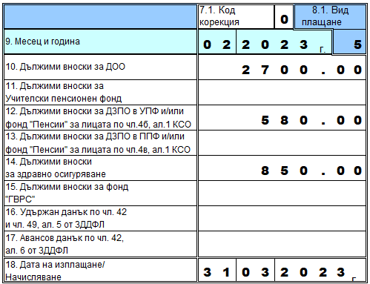

2. Декларация обр. №6 във връзка с авансово удържания данък по чл. 42 от ЗДДФЛ при изплащането на възнагражденията в срок от 01 април до 25 април 2023 г.

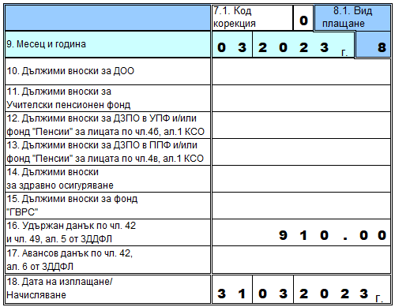

Пример:
Възнагражденията за месец февруари 2023 г. на лица, работещи по трудови правоотношения са начислени и изплатени на 29 март 2023 г. На същата дата са начислени и изплатени допълнителни трудови възнаграждения за постигнати резултати през месец февруари 2023 г. В този случай осигурителят подава:

1. Декларация обр. №6 в срок до 25 март 2023 г. - за задължителни осигурителни вноски за положения труд през месец февруари върху минималните месечни размери на осигурителния доход за календарната година по дейности и групи професии.

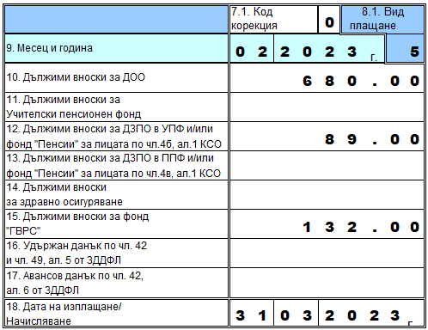

2. Декларация обр. №6 в срок до 31 март 2023 г. – за разликата между задължителните осигурителни вноски върху начислените и изплатени възнаграждения за месец януари и задължителните осигурителни вноски върху минималните месечни размери на осигурителния доход за календарната година по дейности и групи професии.

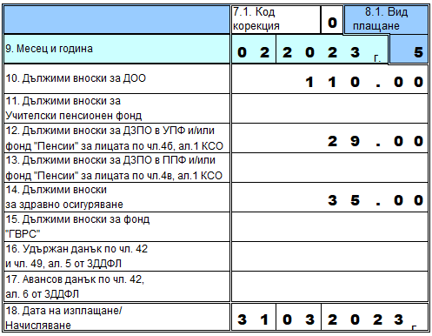

3. Декларация обр. №6 в срок до 25 април 2023 г. - за задължителни осигурителни вноски във връзка с начислените и изплатени допълнителни трудови възнаграждения за постигнати резултати през месец февруари 2023 г.

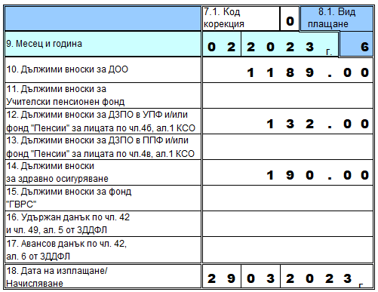

4. Декларация обр. №6 в срок от 01 до 25 април 2023 г. - за авансово удържания данък по чл. 42 от ЗДДФЛ при изплащането на възнагражденията.

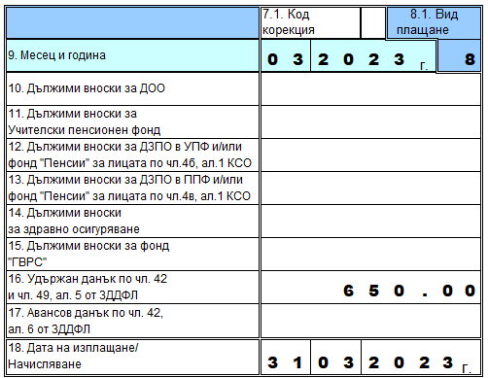

ДЕКЛАРАЦИЯ ОБРАЗЕЦ №7 "ДАННИ ЗА ВЪЗНИКВАНЕ НА ЗАДЪЛЖЕНИЕ ЗА ВНАСЯНЕ НА ЗДРАВНООСИГУРИТЕЛНИ ВНОСКИ И ЗА ИЗБРАНИЯ ОСИГУРИТЕЛЕН ДОХОД НА ОСНОВАНИЕ ЧЛ. 40, АЛ. 5, Т. 1 ОТ ЗАКОНА ЗА ЗДРАВНОТО ОСИГУРЯВАНЕ"

Декларация образец №7 се подава в съответната компетентна ТД на НАП от самоосигуряващите се лица, които имат задължение за внасяне на здравно осигурителни вноски на основание чл. 40, ал. 5, т. 1 от ЗЗО. Декларацията се подава до 25-о число на месеца, следващ месеца, през който е възникнало задължението за осигуряване.

ВНИМАНИЕ

Когато е подадена декларация образец №7 и осигуряването на основание чл. 40, ал. 5, т. 1 от ЗЗО е започнало преди и продължава след дните, през които същото лице е подлежало на осигуряване на основание чл. 4, ал. 10 от КСО, декларация образец №7 не се подава.

ДЕКЛАРАЦИЯ ОБРАЗЕЦ №8 "ДАННИ ЗА ВНАСЯНЕ НА ОСИГУРИТЕЛНИ ВНОСКИ НА ОСНОВАНИЕ ЧЛ. 9А ОТ КОДЕКСА ЗА СОЦИАЛНО ОСИГУРЯВАНЕ"

Декларация образец №8 се подава в компетентната ТД на НАП от лицата, които внасят осигурителни вноски на основание чл. 9а от КСО. Декларацията се подава преди заплащане на осигурителните вноски.

ДЕКЛАРАЦИЯ ОБРАЗЕЦ №9 "ДАННИ ЗА ВЪЗСТАНОВЯВАНЕ НА ЗДРАВНООСИГУРИТЕЛНИ ПРАВА НА ОСНОВАНИЕ ЧЛ. 40А, АЛ. 3 ОТ ЗАКОНА ЗА ЗДРАВНОТО ОСИГУРЯВАНЕ "

Декларация образец №9 се подава в компетентната ТД на НАП от лицата, които възстановяват здравноосигурителните си права по реда на чл. 40а, ал. 3 от ЗЗО. Декларацията се подава преди внасяне на сумата в размер на 12 здравноосигурителни вноски.

ЗАЯВЛЕНИЕ ПО ЧЛ. 3 ОТ НАРЕДБА №Н-13

Заявлението по чл. 3 от Наредба №Н-13 може да се подаде преди внасяне на осигурителните вноски, с които се погасяват задълженията по КСО и ЗЗО.

Осигурителните каси подават декларация образец №6 за своите членове, които са осигурители и/или работодатели.

